Джиппинг по сибирской тайге "На 40-ой миле"

Этот джип тур мы предлагаем в качестве прекрасного дополнения к любому основному туру, проведенному вами на Байкале. Возможно, вы уже увидели степные просторы, песчаные дюны, обрывистые берега, высокие скалы и просторы изумрудного озера Байкал. В джип туре Тальяны – Торы мы предлагаем посмотреть еще и Сибирскую тайгу! Огромные кедры, поросшие мхом – бородачем, не тронутая человеком природа, горные пейзажи, обилие таежных ягод, грибов и орехов.
Идет набор в группу!
Время проведения: 27-28 июня
Продолжительность: 2 дня
Стоимость тура на человека: от 11 000p
Стоимость на 1 человека, при группе 2 человека: 15 500p

Программа тура

1 день
Утром за вами заедет водитель, и вы отправитесь в увлекательное путешествие в настоящую Сибирскую тайгу. Путешествие в джип туре будет проходить на автомобилях Nissan Safari.
Ваш путь будет проходить по Московскому тракту, город Ангарск и поселок Тальяны, к предгорьям Саянских гор. Уже через 60 км грунтовая дорога смениться на лесную, с ухабами и канавами. Но для нас это не проблема! Курс на перевал Кедровый. Дорога все время идет в гору, петляя среди сосен и кедров. Периодически встречаются огромные грязевые лужи, поваленные деревья, заболоченные участки дороги. По прибытию на место ночевки - организация лагеря. Гид для вас приготовит вкусный ужин. Вечером вы сможете посидеть у жаркого костра и полюбоваться звездным небом.

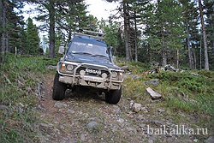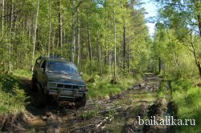

2 день

Утром вас встретит горное солнце и бодрый свежий воздух. После завтрака, вы отправитесь прогуляться пешком по лесной дороге.
Прогулка по сказочному лесу не оставят вас равнодушными. Здесь вы почувствуйте себя заброшенным в дикий «уголок природы», окунетесь в мир спокойствия и умиротворения. Спустя несколько часов, будет организован обед на костре. Выезд через перевал до поселка Торы, расположенного в Тункинской долине. Среди горных пейзажей, на берегу реки Иркут расположились бурятские деревеньки с пасущимися рядом табунами лошадей.

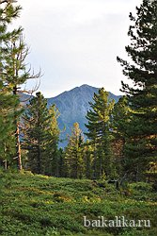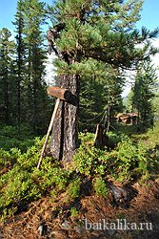

Примерно через 50 км вы доберетесь до поселка Култук, откуда открывается великолепный вид на озеро Байкал и хребет Хамар – Дабан. На обзорной площадке можно сделать хорошие фотографии и купить рыбные деликатесы.
Вечером прибытие в город Иркутск, доставка до гостиницы.

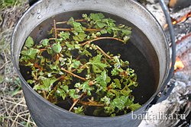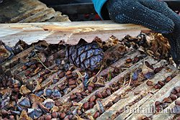

В стоимость входит:
- аренда машины 2 дня
- услуги гида
- аренда снаряжения
- медицинская страховка
- питание по программе

В стоимость не входит:
- личное снаряжение
- алкогольная и табачная продукция
- питание, не включенное в программу (1 день – завтрак, 2 день – ужин)
- гостиница в городе Иркутск
Дополнительные услуги:
Логическим продолжением данного маршрута является водный тур "Сплав по нижнему Иркуту", который начинается не далеко от пос. Торы.

